„Sandhasen“-Permanente
Startgeld: 5,00 €, Wertungskarteninhaber 3,00 €
Kinder bis 14 Jahre frei

Teilnahme: Für Jedermann. Kinder unter 14 Jahren nur in Begleitung Erwachsener. Kinder unter 10 Jahren sind nicht startberechtigt. Gefahren wird nach den Bestimmungen des BDR, Generalausschreibung für Radtouren- und Countrytourenfahren. Die StVO ist strikt zu beachten.
Das Tragen eines Kopfschutzes ist Pflicht.
Wertungspunkte: Werden nach Vorlage der vorgeschriebenen Tour-Kontrollstempel am Ziel sofort eingetragen. Alle Touren sind im Breitensportkalender mit jeweils 2 Wertungspunkten aufgenommen. Es kann jeweils eine Tour pro Tag einmal im Zeitraum der Saison 22/23 vom 12.03.2022 bis 16.10.2022 auf Wertungskarte 2022 und einmal vom 17.10.2022 bis 10.03.2023 auf Winterwertungskarte 22/23# gefahren und gewertet werden.
Haftung: Wir weisen ausdrücklich darauf hin, dass jeder Teilnehmer nach der allg. StVO zu fahren hat. Die Versicherung gegen Unfall und Haftpflicht ist Sache des Teilnehmers. Der Veranstalter übernimmt keinerlei Haftung. Jeder Teilnehmer fährt auf eigene Rechnung und Gefahr.

Veranstaltungsübersicht 2025
21.04.2025– 9 Seen CTF ,
Streckenlängen: CTF/M 95 km CTF 67, 55, 38 und 20km
Startort: Dorfgemeinschaftshaus
Haingraben 18
61200 Wölfersheim-Melbach

06.07.2025 – 35. Sandhasen-Tour,
Streckenlängen: 151, 111, 71, 45 und 23km
Startort: Dorfgemeinschaftshaus
Haingraben 18
61200 Wölfersheim-Melbach


Weitere Infos unter
www.rtc-sandhasen.de rtcsandhasen@t-online.de

vom 12.03 2022 bis 10.03.2023
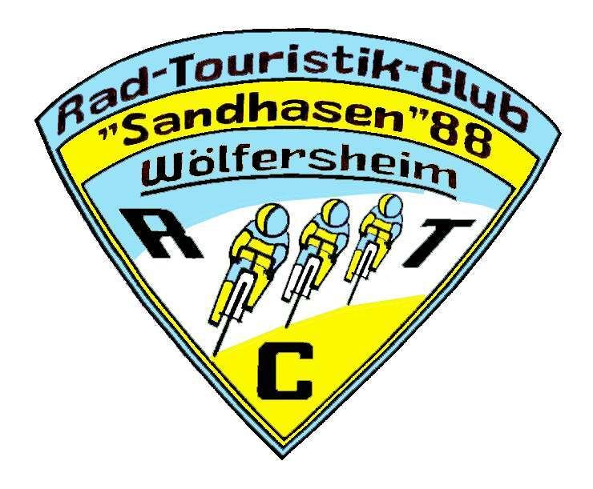
2 x RTF 1 x GTF 2 x CTF

nördliche Wetterauer
Wetterau Seenplatte
RTF – Permanent CTF-Permanent
75km und 149 Km 40km und 74 Kilometer
wintertauglich wintertauglich
Wölfersheim

Mittlere Röhrbrunnen Wetterau
RTF – Permanent CTF-Permanent
74km und 148 Kilometer 35km und 74 Kilometer
wintertauglich wintertauglich
Butzbach

Vulkan-Gravel-Permanent
Gravel – Permanent
36, 61 und 97 Kilometer wintertauglich
Wölfersheim

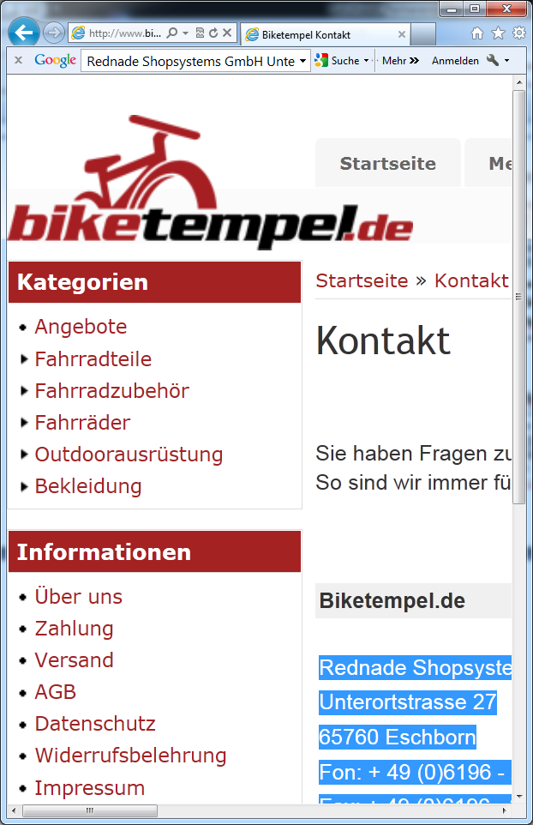
Wölfersheim
Startort 1: Startort 2:
Meisterwerk RTC Sandhasen
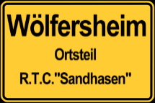
Södeler Straße 47 Wölfersheim e.V.
61200 Wölfersheim Am Gänsberg 3
61200 Wölfersheim

Öffnungszeiten: täglich 9:00 bis 19:00
Mo, Di, Do, Fr 9:30 – 18:00 Uhr Telefonische Anmeldung unter

Mittwoch von 9:30 – 13:00 Uhr (06036) 750 erforderlich
Samstag von 9 :30 – 13:00 Uhr

RTF – Permanente: Nördliche Wetterau RTF-Permanent

CTF – Permanente: Wetterauer Seenplatte CTF-Permanent

GTF – Permanente Vulkan-Gravel

www.bikesnboards.de

Garmin GPS Shop



.



